Лабораторная работа 6. Задача об эпидемии

Вариант 10

Ильин Никита Евгеньевич

Содержание

# 1 Цель работы

Цель работы научиться строить модели эпидемии в OpenModelica.

# 2 Задание

На одном острове вспыхнула эпидемия. Известно, что из всех проживающих на острове (N=11 700) в момент начала эпидемии (t=0) число заболевших людей (являющихся распространителями инфекции) I(0)=270, А число здоровых людей с иммунитетом к болезни R(0)=49. Таким образом, число людей восприимчивых к болезни, но пока здоровых, в начальный момент времени S(0)=N-I(0)- R(0). Постройте графики изменения числа особей в каждой из трех групп. Рассмотрите, как будет протекать эпидемия в случае:

1. если $I\left(0\right)≤I^{*}$
2. если $I\left(0\right)>I^{*}$

Предположим, что некая популяция, состоящая из N особей, (считаем, что популяция изолирована) подразделяется на три группы. Первая группа - это восприимчивые к болезни, но пока здоровые особи, обозначим их через S(t). Вторая группа – это число инфицированных особей, которые также при этом являются распространителями инфекции, обозначим их I(t). А третья группа, обозначающаяся через R(t) – это здоровые особи с иммунитетом к болезни. До того, как число заболевших не превышает критического значения $I^{*}$, считаем, что все больные изолированы и не заражают здоровых. Когда $I\left(t\right)>I^{*}$, тогда инфицированные способны заражать восприимчивых к болезни особей.

Таким образом, скорость изменения числа S(t) меняется по следующему закону:

$$\frac{dS}{dt}=\left\{\begin{matrix}−αS,I\left(t\right)>I^{*} \\ 0,I\left(t\right)≤I^{*}\end{matrix}\right.$$

Поскольку каждая восприимчивая к болезни особь, которая, в конце концов, заболевает, сама становится инфекционной, то скорость изменения числа инфекционных особей представляет разность за единицу времени между заразившимися и теми, кто уже болеет и лечится, т.е.:

$$\frac{dI}{dt}=\left\{\begin{matrix}αS−βI,I\left(t\right)>I^{*} \\ −βI,I\left(t\right)≤I^{*}\end{matrix}\right.$$

А скорость изменения выздоравливающих особей (при этом приобретающие иммунитет к болезни):

$$\frac{dR}{dt}=βI$$

Постоянные пропорциональности $α,β$- это коэффициенты заболеваемости и выздоровления соответственно. Для того, чтобы решения соответствующих уравнений определялось однозначно, необходимо задать начальные условия .Считаем, что на начало эпидемии в момент времени $t=0$ нет особей с иммунитетом к болезни R(0)=0, а число инфицированных и восприимчивых к болезни особей I(0) и S(0) соответственно. Для анализа картины протекания эпидемии необходимо рассмотреть два случая: , [1]

# 3 Выполнение лабораторной работы

1. Пишем программу для первого случая.(риc.1)

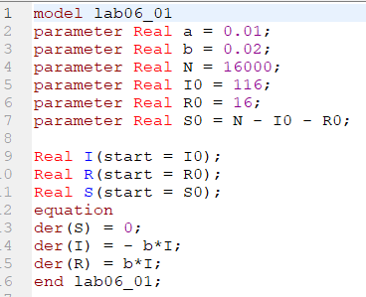

Figure 1: Код программы для случая 1

1. Задаем настройки симуляции.(риc.2)

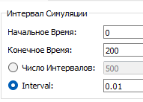

Figure 2: Настройки симуляции

1. Получаем график изменения числа инфекционных особей I(t) и числа выздоравливающих особей R(t), если число инфицированных не превышает критического значения. (риc.3)

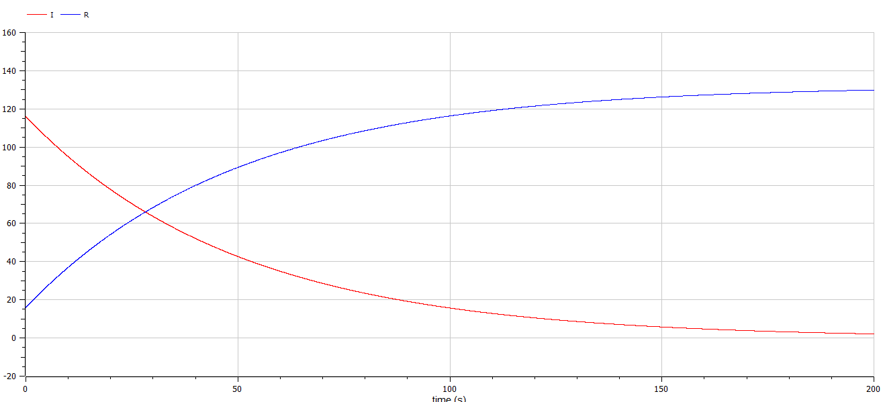

Figure 3: График для случая 1.1

1. Получаем график изменения числа особей, восприимчивых к болезни S(t), если число инфицированных не превышает критического значения. (риc.4)

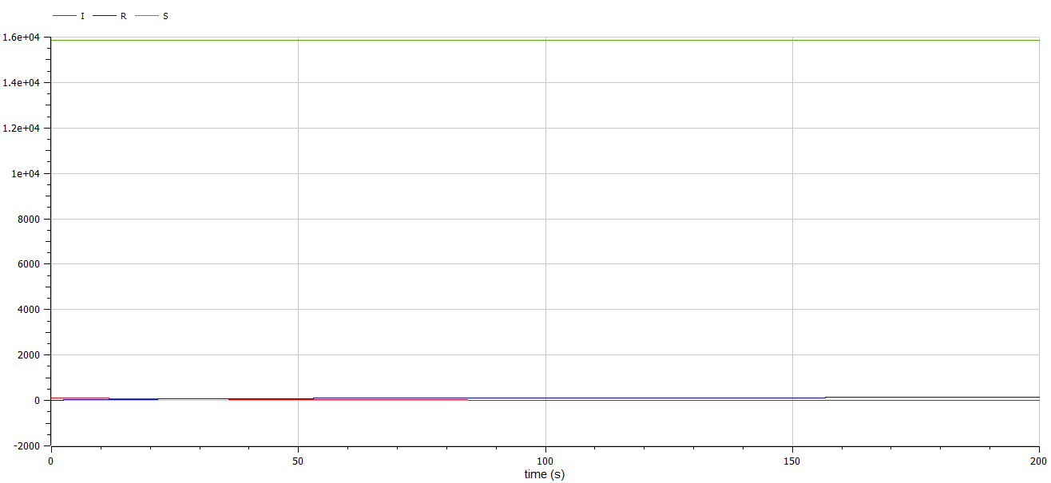

Figure 4: График для случая 1.2

1. Изменяем программу для второго случая. (риc.5)

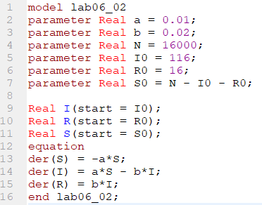

Figure 5: Код программы случая 2

1. Задаем настройки симуляции.(риc.6)



Figure 6: Настройки симуляции

1. Получаем график изменения числа особей, восприимчивых к болезни S(t), числа инфекционных особей I(t) и числа выздоравливающих особей R(t), если число инфицированных выше критического значения. (риc.7)

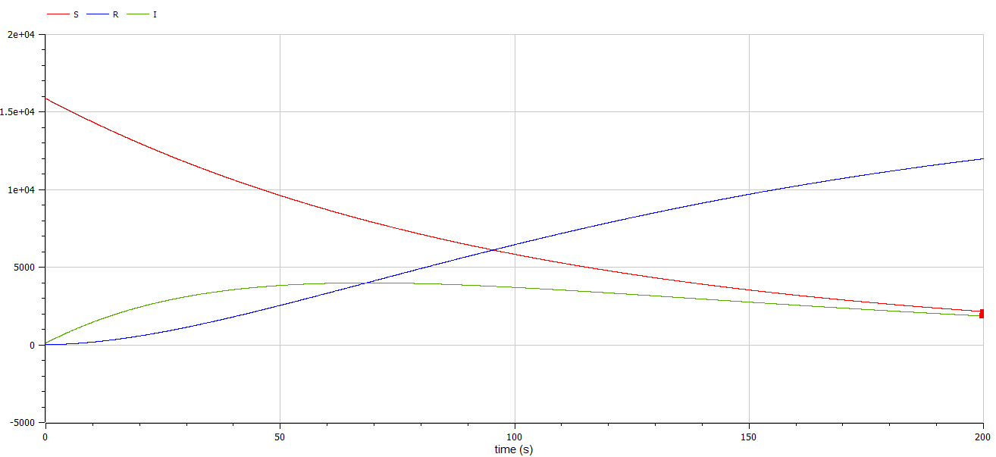

Figure 7: График для случая 2

# 4 Выводы

В данной лабораторной работе мы изучили задачу об эпидемии,построили графики изменения числа особей в каждой из трех групп, а также рассмотрели, как протекает эпидемия в двух разных случаях.

# 5 Список литературы

1. Кулябов, Д.С. Задача об эпидемии [Текст] / Д.С.Кулябов. - Москва: - 4 с.

1. Кулябов, Д.С. Задача об эпидемии.